Ohne Handy! | M+I

Lies den Text durch und versetze dich in die Situation von Kathrin.
Kathrin hat ihr Handy beim Shoppen liegen gelassen. Als sie zurückging, um es zu suchen, war es schon geklaut worden. Die nette Verkäuferin hatte leider nichts beobachtet und konnte Kathrin nicht weiterhelfen. Zuhause erzählte Kathrin die Geschichte ihren Eltern, diese waren jedoch wenig begeistert und meinten, sie sei selbst schuld und müsse bis zum Geburtstag auf ein neues Handy warten. Kathrin war wütend und wusste nicht, wie sie die nächsten zwei Monate ohne Handy überstehen soll.
Wie könnte die Geschichte weitergehen? Was erlebt Kathrin in den zwei Monate ohne Handy? Schreibe die Geschichte weiter.
Wie sieht das Leben ohne Handy aus? Gibt es Vor- und Nachteile im Alltag?
Sammelt und diskutiert in 4er Gruppen mindestens 6 Beispiele und haltet diese auf der Rückseite des Blattes fest. Anschliessend werden die Beispiele im Plenum besprochen.
Lest anschl. vom Experiment einer Sekundarklasse, die eine Woche lang auf ihre Smartphones verzichtet hat.
http://www.tagesanzeiger.ch/leben/gesellschaft/Leben-ohne-Handy/story/28540540

Leben ohne Handy

Wie fühlt es sich an, eine Woche lang auf das Smartphone zu verzichten? Eine Zürcher Sekundarschulklasse wagt den Versuch und staunt über sich selbst.
Es gab unzählige Diskussionen. Rücksprache mit den Eltern und ein mehrstufiges Abstimmungsverfahren. Schliesslich gaben sowohl die Eltern als auch die Schüler ihr schriftliches Einverständnis: Ja, die Teenager dürfen eine Woche lang ins Schullager fahren – ohne Handy. Ohne Computer. Ohne iPod. Ein analoges Schullager sollte es werden, mit Tagebüchern aus Papier und Spielen aus Karton, eine Woche ohne Whatsapp und Instagram, ohne Facetime und Snapchat. Das Thema der Woche lautete «Challenge», und in einem kollektiven Findungsprozess ist die Klasse A3b der Sekundarschule Dietlikon zum Schluss gekommen: Die grösste Herausforderung für alle ist der Verzicht auf das Smartphone.
Und nun sind sie da, völlig handyfrei, und man merkt es kaum. Es ist der letzte Abend des Lagers, die Klasse hat soeben in einem Massenlager in Promontogno am Fuss des Malojapasses eingecheckt. Hier die Mädchen, da die Buben, mit ihren Deuter-Rucksäcken und North-Face-Jacken quetschen sie sich in die kargen Zimmer und beginnen auszupacken. Sofort werden die Köpfe zusammengesteckt, es wird gelästert und gelacht, und erst auf den zweiten Blick merkt man, was fehlt: kein Ladekabelgewirr. Keine Musik. Keine gekrümmten Gestalten. Diese Generation hat jeden Morgen hundert neue Nachrichten auf dem Smartphone. Für digitale Kommunikation gibt sie ihr ganzes Sackgeld aus. Aber nach einer Woche Handyentzug sagen sie erstaunt: Die Gletscherwanderung war schwieriger als der Verzicht auf das Smartphone.
«Wenn ich chatte, dann chatte ich ohnehin meistens mit den anderen aus der Klasse», sagt Luca. Sein wichtigster Informationskanal ist der sogenannte Klassen-Chat auf Whatsapp: In dieser Gruppe schreiben sich die Schülerinnen und Schüler, wenn sie sich gerade nicht sehen. Sie diskutieren über Hausaufgaben, über «Blödsinn, Wichtiges, Gott und die Welt». Jeder und jede chattet daneben noch in Dutzenden von anderen Whatsapp-Gruppenkonversationen, es gibt den «Parallelklassen-Chat», den «Erste-bis-sechste-Klasse-Chat», den «Ehemalige-Klassenkameraden-Chat» oder den «Buben-Klassen-Chat».
Hunderte Teenager sind auf diese Art und Weise virtuell miteinander verbunden, am Abend zwitschert das ganze Schulhaus durcheinander. Über Whatsapp erfährt man, wer mit wem Streit hat, wann der Hockeymatch beginnt und wo sich die Freunde zum Fussballspielen treffen. Ohne Smartphone zu sein, bedeutet die komplette soziale Isolation. «Wenn aber alle ohne Handy unterwegs sind, ist es gar nicht so schlimm», findet Luca, und im Verlauf des Abends pflichten ihm die meisten bei. «Eigentlich war es fast eine Erleichterung, dass wir uns nicht ständig über alles informieren mussten», sagt Alexandra, ein Mädchen mit langen blonden Zöpfen. «Wir mussten auch nicht dauernd an das Ladekabel denken!», fügt Céline hinzu.
«Ich hatte das Gefühl, dass das Loslassen den Eltern schwerer fiel als den Schülern.»Franziska Tanner, Klassenlehrerin
Am Abend passiert dann das, was alle erstaunt – die Leiter gleichermassen wie die Schüler: Die Klasse bleibt am Tisch sitzen und will spielen. Kartenspiele. Eigentlich der Inbegriff von uncool. «Normalerweise würden wir uns jetzt ins Zimmer zurückziehen, Musik hören und jemandem schreiben», sagt Céline. Stattdessen spielt eine Gruppe «Gemschen», die andere «Werwölfe», mit hypnotischer Stimme erzählt die Klassenlehrerin von Hexen, Zaubertränken, mörderischen Werwölfen und toten Dorfbewohnern. Die Leiterin Priska Flütsch schaut zu und meint: «Das sind Teenies! Die kann man sonst nicht so leicht für Kartenspiele begeistern.»
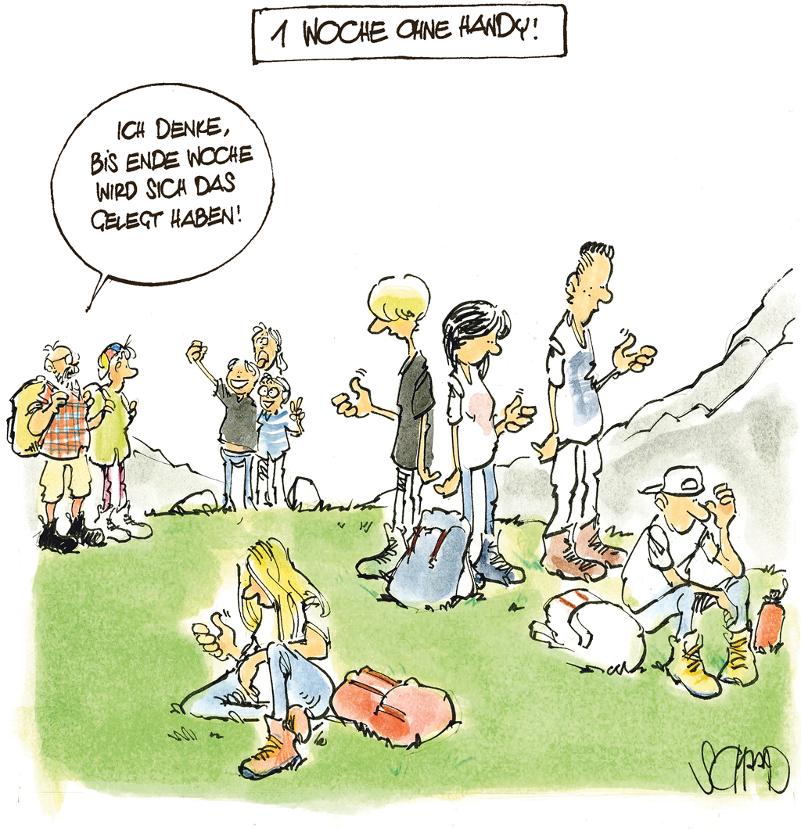Ab und zu kommt jemand vorbei, um das Handy der Lehrerin zu holen und zu telefonieren. Etwa ein Viertel der Klasse rief während der Woche zu Hause an, ein paar meldeten sich jeden Abend bei den Eltern. «Ich hatte das Gefühl, dass das Loslassen den Eltern schwerer fiel als den Schülern», sagt Franziska Tanner, die Klassenlehrerin. Besorgte SMS aus dem Unterland quittierte sie jeweils mit einem «Alles ist in Ordnung».
Selber hergestellte Zufriedenheit
Um 22 Uhr gibt es schliesslich Rimuss und blaue Smarties für alle und eine kleine Ansprache der Klassenlehrerin, die der Klasse fürs Durchhalten gratuliert. Neben dem Handyentzug mussten auch jeden Tag sportliche Herausforderungen gemeistert werden, nicht wenige haben geflucht über die Anstrengung. «Ich wollte zeigen, dass man ein Zufriedenheitsgefühl auch selber herstellen kann», sagt Lehrerin Tanner. Dass man sich auch Bestätigung holen kann, in- dem man zusammen einen Pass bezwingt – und nicht nur durch das Posten von Bildern und das Sammeln von Likes.
Am nächsten Tag geht es im Zug zurück in Richtung Dietlikon, nach einer unruhigen Nacht im Massenschlag döst die Klasse vor sich hin. In Chur steigt eine andere Schulklasse ein, sofort sind zwölf Ladekabel eingestöpselt, Musik ertönt, und die Dietliker schielen nun doch etwas neidisch in die andere Wagenhälfte. «Mann, Frau Tanner, die haben Musik!» Das haben die Schülerinnen und Schüler am meisten vermisst: ihre Musik. «Wenn ich müde bin, lege ich mich am liebsten aufs Bett, nehme mein Handy und höre Musik», sagt Chantal. Dieses Ritual habe ihr während der Lagerwoche sehr gefehlt. «Aber jetzt wissen wir, dass wir auch ohne Handy sein können», sagt Alexandra.
Am Ende des Experimentes freuen sich die Teenager zwar alle auf ihr Smartphone. «Wir werden sicher bis lange in die Nacht hinein lesen, was wir alles verpasst haben», sagt Erona. Sie erwartet mehr als tausend ungelesene Nachrichten. Doch gleichzeitig geben die Schülerinnen und Schüler zu, dass sie sich auf anderes noch viel mehr freuen als auf ihr Handy. Auf eine lange Dusche zum Beispiel. Auf das Büsi. Das eigene Bett. Das Lieblingsessen. Und vor allem auf die Eltern und Geschwister. (Tages-Anzeiger)
(Erstellt: 13.09.2015, 22:48 Uhr)

